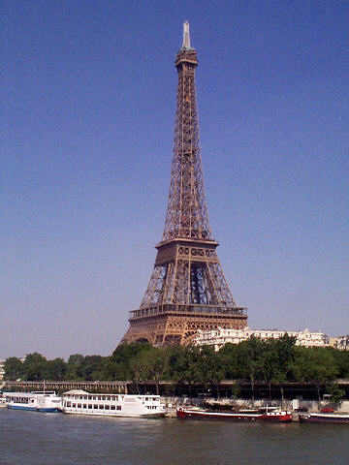
2 LA TOUR EIFFEL

On a construit la Tour Eiffel pour montrer quelque chose de spécial, d'extraordinaire pour l'Exposition universelle de 1889. c'est un ingénieur et constructeur de ponts de Dijon, Gustave Eiffel, qui est le chef de cette construction mais ce sont deux autres ingénieurs, Koechlin et Nouguier, qui ont dessiné la Tour en 1884.

La hauteur de la Tour Eiffel est de 320,75 mètres. Elle pèse 7000 tonnes. Il y a trois étages (à 57 mètres, à 115 mètres et à 274 mètres).

Elle est construite en acier et a la forme d'un lys à l'envers. À l’époque de la construction beaucoup de gens n'aimaient pas cette grande tour et on a organisé « la protestation des 300 » – des artistes réunis contre ce monument.

Mais après l'Exposition universelle on doit détruire la Tour. La tour devient la base de la radiocommunication pendant la première guerre mondiale et servira plus tard pour les transmissions de télévision. Cela sauvera la Tour de la destruction.

En face on trouve le musée de l’homme et le Palais de Chaillot construit pour l'exposition universelle de 1937. Derrière il y a l’école militaire et le Champ de Mars. Il faut 52 tonnes de peinture pour repeindre la Tour tous les 7 ans.

dessiner | pont | acier | lys | à l’envers | exposition | devient | guerre | montrer | repeindre | détruire | construit
rita | bro | stål | lilja | uppochner | utställning | blir | krig | visa | måla om | förstöra | byggd

LE CENTRE POMPIDOU
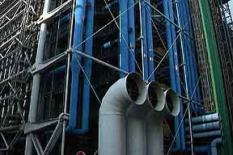
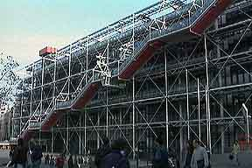
Georges Pompidou était président en France entre 1969 et 1974 et il a décidé de construire une grande maison de la culture à Paris. Il y avait beaucoup de projets mais finalement deux architectes italiens construiront ce grand bâtiment étrange. Au lieu de mettre les tuyaux à l’intérieur de la maison, on les a mis à l’extérieur. hauteur: 42 mètres, longueur 166 mètres, largeur 60 mètres.

Le Centre Pompidou a été inauguré en 1977 et on y trouve entre autres une grande bibliothèque, le musée de l’art moderne et des expositions temporaires.

LES HALLES
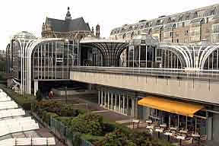
Pas loin du Centre Pompidou se trouve les Halles. C’est l’endroit du premier marché de Paris. L’écrivain Émile Zola l’a décrit dans son livre « Le ventre de Paris ». Les anciennes halles ont été détruites ou déplacées hors de Paris et en 1976 on y a construit un grand centre commercial moderne : le « Forum des Halles » qui a ouvert en 1979.

était | entre | décider | projet | construire | bâtiment | étrange | écrivain | marché | ouvert | centre commercial
var | mellan | bestämma | förslag | bygga | byggnad | konstig | författare | marknad | öppen | köpcentrum
au lieu de | mettre | tuyaux | intérieur | extérieur | inauguré | art | loin | endroit | déplacé
i stället för | sätta | rör | inne | ute | invigd | konst | långt | plats | förflyttad
3 LES CHAMPS-ELYSÉES
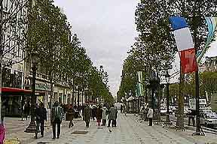
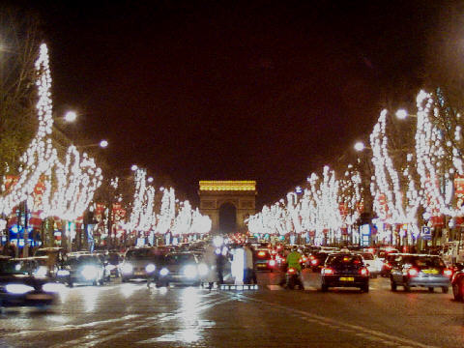
« La plus belle avenue du monde ». Cette grande rue qui commence à la Place de la Concorde et qui se termine à l’Arc de Triomphe est longue de 1900 mètres et bordée de magasins.

C’est Marie de Médicis qui commence sa construction en 1616 et en 1724 le duc d’Antin prolonge la construction jusqu’à la butte de Chaillot et l’avenue prend son nom actuel en 1709.

LE LOUVRE
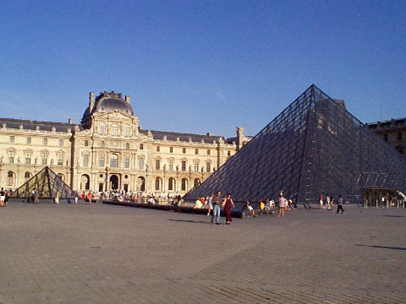
Le Louvre est un ancien château royal. Charles V gardait son trésor ici et aujourd’hui le Louvre est le plus grand musée du monde. Ici on trouve le célèbre tableau de Léonardo da Vinci, la Joconde, le portrait d’une femme mariée qu’il aimait beaucoup et qui s’appelait Monna Lisa.

En 1986 on a construit une grande pyramide en verre (architecte Leo Mei Ping) devant le Louvre. L’entrée du Louvre se fait aujourd’hui dans cette pyramide.

LA BASTILLE

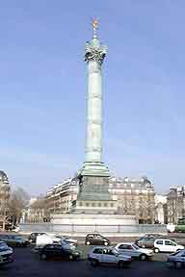
La Bastille était une vieille prison. Le 14 juillet 1789 les Parisiens envahissent et cassent la forteresse - c'est la Révolution française qui commence. Les gens n'aiment pas le roi à cette époque et le 14 juillet devient la fête nationale en France. Aujourd'hui il n'y a pas de restes de la Bastille mais après la révolution de 1830 on y trouve la statue du génie de la Liberté en haut de la Colonne de Juillet. C'est une grande place et en 1989 on a construit le Nouvel Opéra ici. La Bastille est aussi une station de métro très importante. Au 19:ème siècle on y avait construit un énorme éléphant. Souvent les grandes manifestations commencent ou s’arrêtent ici. Seules quelques traces au sol montrent la place de l’ancienne forteresse. Ici commence la rue de Rivoli et pas loin Édith Piaf chantait au Balajo.

border | magasin | prolonger | jusqu’à | butte | trésor | ancien
kanta | affär | förlänga | ända till | kulle | skatt | gammal
monde | verre | envahir | casser | devient | manifestation | trace
värld | glas | invadera | slå sönder | blir | demonstration | spår
seul | forteresse | chanter | commencer | construit | époque | sol
bara | fort | sjunga | börja | byggd | epok, tid | mark

